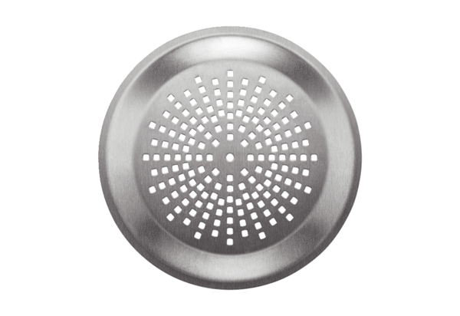Zidna/stropna rešetka FFS-WGEJedinica za pakiranje: 1 komAsortiman: K
Broj artikla: 0055.0903Proizvođač: MAICO

